**重庆工商大学自学考试毕业论文报名流程**

**1、有账号的考生直接登录进入平台（https://gs.zsbxx.cn/#/）登录；**

**2、无账号的考生进入平台（https://gs.zsbxx.cn/#/）以社会考生注册，注册成功后再登录。**

**3、具体的报名流程按照下图所示一步一步完成缴费。**

**（1）进入学习平台，点击论文报名：**

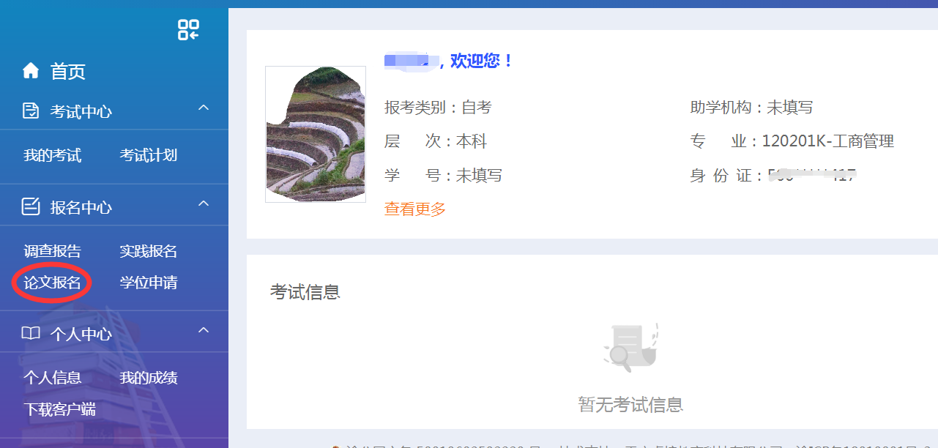

**（2）点击报名：**

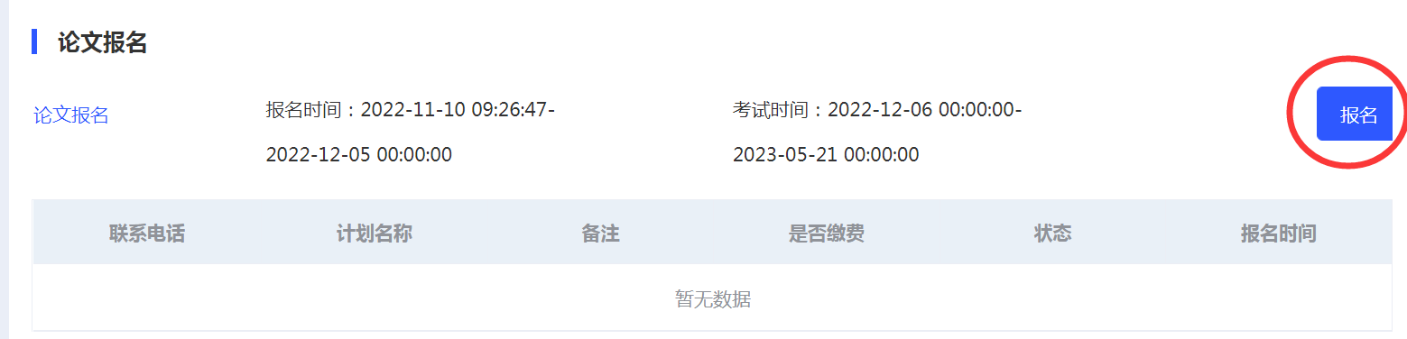

**（3）正确填写电话号码，点击确定：**

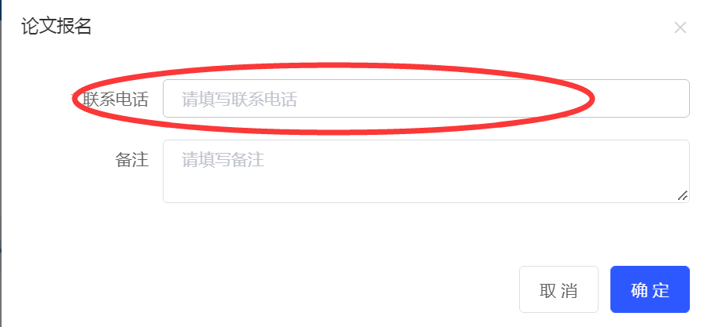

1. **报名后，点击“去缴费”**

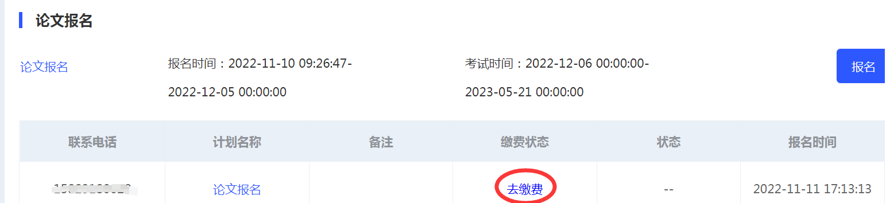**（5）扫描二维码缴费**

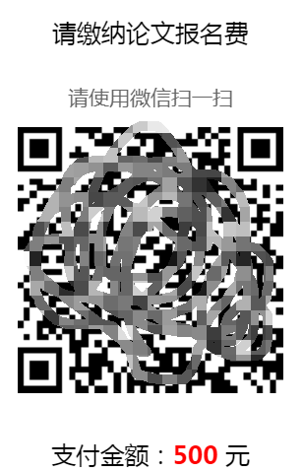

1. **申请加QQ群**

**社会考生完成论文报名缴费后请实名申请加QQ群，加群成功后才表明报名完成：940866487（助学考生不用加该群）**

**5、自考论文报名缴费完成后，考生在个人中心--我的发票--下载电子发票**